

Cook Sumthin’

מסמך אפיון

**תיאור כללי**

**Cook Sumthin’ הנה רשת חברתית של שיתוף מתכונים, ובעלת האפשרות הייחודית למצוא מתכונים על פי המצרכים שנמצאים ברשות המשתמש.**

Cook Sumthin’ מאפשרת להזין לתוכה רשימת מצרכים ולהנגיש למשתמש בחזרה רשימה של מתכונים שדורשים חלק או את כל המצרכים שנמנו. בנוסף, המערכת תחשב את אחוז ההתאמה של רשימת המצרכים של המשתמש לרשימת המצרכים של כל מתכון, תוך התחשבות באילו מצרכים קל יותר להשיג (משכנים לדוגמא), ואילו מצרכים ברשות המשתמש יכולים להחליף אילו מצרכים במתכון.

Cook Sumthin’ משתמשת גם כמעין רשת חברתית בה משתמשים יכולים לשתף את המתכונים שלהם, ולדרג אחרים.

**מטרותיה העיקריות של Cook Sumthin’:**

* הדרכה ועידוד חשיבה מחוץ לקופסא בהכנת אוכל בהתראה קצרה או בחוסר גישה למצרכים הדרושים.
* שיתוף של מתכונים בין אנשים עם אותו הטעם ואותן העדפות.

על מנת לאפשר נגישות מלאה למערכת מכל מקום ובכל זמן,

Cook Sumthin’ תפותח ותיבדק בסביבות הבאות:

* אתר אינטרנט.
* אפליקציית Android.
* אפליקציית IOS.

**ארכיטקטורה ודרישות טכנולוגיות**

חישמולציות וכדומה.

**מקרי שימוש ופונקציונליות**

**אפליקציית משתמשים**

* בעת פתיחת האפליקציה תישלח בקשה לשרת עם הcookies, הבקשה תבדוק האם המשתמש מחובר לשרת.
* אם המשתמש מחובר:
  + השרת יחזיר את פרטי המשתמש שנשמרו. המשתמש יועבר אל **עמוד הפרופיל**, והפרטים שהתקבלו מהשרת ישמרו לוקאלית ויוצגו בעת הצורך.
* אחרת:
  + ייפתח **העמוד הראשוני**.

**עמודים**

**עמוד ראשוני - פאר**

* **משמש כעמוד ראשי במידה והמשתמש אינו מחובר.**
* העומד כולל:
  + לוגו.
  + הספונסר שלנו, רמי לוי.
  + כפתור הרשמה.
    - יעביר אל **עמוד ההרשמה**.
  + כפתור כניסה.
    - יעביר אל **עמוד הכניסה**.

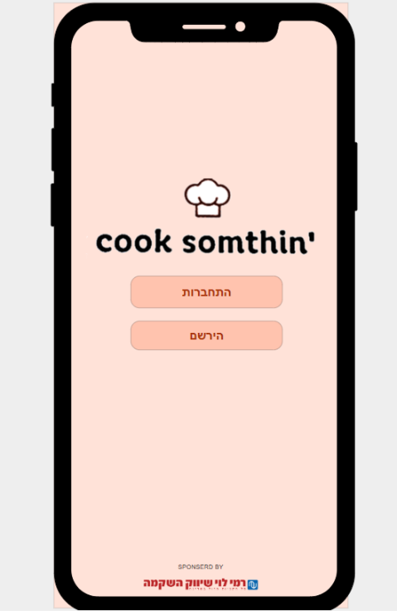

**הרשמה – פאר**

* **בעמוד זה יזין המשתמש את פרטיו האישיים לצורך זיהוי.**
* העמוד יכלול:
  + קלט אימייל – חובה.
    - חייב להתאים לפורמט המקובל של כתובת אימייל, כולל כל הדרישות לגבי תווים אפשריים (רצוי לבצע בדיקה באמצעות REGEX).
  + קלט סיסמא – חובה.
    - לפחות 6 תווים (לכל היותר 32).
  + קלט ווידוי סיסמא – חובה.
    - אותן ההגבלות כמו בסעיף קלט סיסמא.
  + קלט תיבת סימון מתכונים טבעוניים בלבד – אופציונלי.
  + קלט תיבת סימון מתכונים צמחוניים בלבד – אופציונלי.
  + קלט תיבת סימון מתכונים כשרים בלבד – אופציונלי.
  + קלט תיבת סימון אלרגיות – אופציונלי.
  + אם אלרגיות מסומן, הראה:
    - קלט תיבת סימון לקטוז – אופציונלי.
    - קלט תיבת סימון גלוטן – אופציונלי.
    - קלט תיבת סימון בוטנים – אופציונלי.
  + כפתור הרשמה דרך פייסבוק.
    - תישלח בקשה לשרת עם הcookies, הבקשה תבדוק האם המשתמש מחובר לפייסבוק.
    - אם המשתמש מחובר:
      * השרת יחזיר את פרטי המשתמש שנשמרו בפייסבוק, וישים אותם אל פרטי המשתמש במערכת שלנו. המשתמש יועבר אל ה**עמוד הפרופיל**.
    - אחרת:
      * יראה שגיאה (ויישאר ב**עמוד ההרשמה**).
  + כפתור הרשמה דרך גוגל+.
    - תישלח בקשה לשרת עם הcookies, הבקשה תבדוק האם המשתמש מחובר לגוגל.
    - אם המשתמש מחובר:
      * השרת יחזיר את פרטי המשתמש שנשמרו בגוגל, וישים אותם אל פרטי המשתמש במערכת שלנו. המשתמש יועבר אל ה**עמוד הפרופיל**.
    - אחרת:
      * יראה שגיאה (ויישאר ב**עמוד ההרשמה**).
  + כפתור הרשמה.
    - תחילה נבדוק בצד הלקוח כי אכן הפרטים מולאו כראוי (על פי דרישות הלקוח המצוינות לעיל).
    - אם הפרטים לא מולאו כראוי:
      * נציג הודעה מתאימה הכוללת את כלל הבעיות שנמצאו לפי סדר הסעיפים.
    - אחרת, אם הקלט עבר בהצלחה את הבדיקות:
      * כפתור ההרשמה יבצע פנייה אל השרת לצורך שמירת הפרטים והזדהות של המשתמש.
* בצד השרת ישמרו הפרטים הבאים:
  + אימייל.
  + סיסמא.
  + סימון מתכונים טבעוניים בלבד.
  + סימון מתכונים צמחוניים בלבד.
  + סימון מתכונים כשרים בלבד.
  + סימון אלרגיות.
  + סימון לקטוז.
  + סימון גלוטן.
  + סימון בוטנים.
* לאחר הרשמה מוצלחת, יועבר המשתמש אל **עמוד הפרופיל** (ולא ל**עמוד הראשוני**), ונשמור את הcookie שקיבלנו עבור אימות מול השרת בבקשות עתידיות.

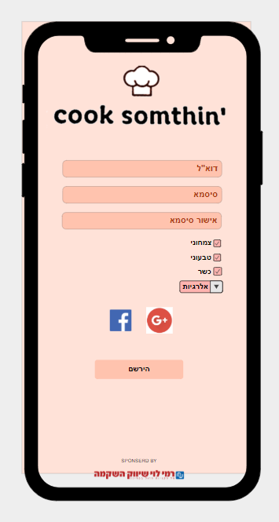

**כניסה – רועי ת'**

ההגעה לעמוד זה מתבצעת מהדף הראשי, ודרכו מתחברים כל המשתמשים.

העמוד כולל:

* הכנסת אימייל: על המשתמש להכניס אימייל אשר יהיה אימייל קיים במסד הנתונים, העומד בקריטריונים תקינים של כתובות אלו.
* הכנסת סיסמא: על המשתמש להכניס את הסיסמא המותאמת לאימייל במסד הנתונים, העומדת בקריטריונים הרשומים בדף ההרשמה.
* כפתור שכחת סיסמא: אשר מעביר אותך לעמוד ההגדרות בו אפשר לשחזר את סיסמתך.
* כפתור התחברות: כאשר לוחצים על הכפתור תיבדק האימייל והסיסמא במסד הנתונים. במידה ואין התאמה בין האימייל לסיסמא או שאחד מהם שגויים, תתקבל הודעת שגיאה ("שם משתמש או סיסמא לא נכונים"). במידה וכן נמצאה התאמה במסד, המשתמש יועבר לעמוד הפרופיל שלו.

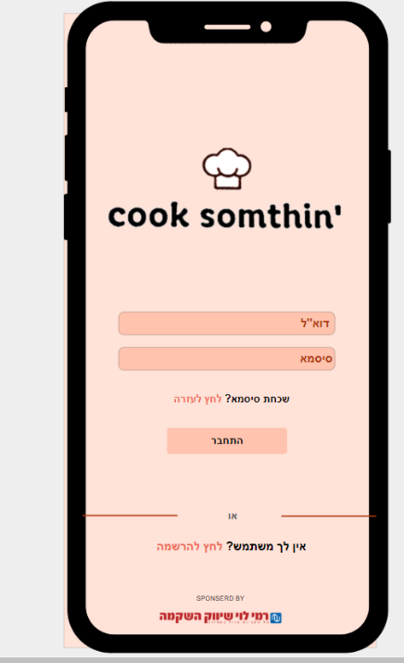

**פרופיל – פאר**

* **משמש כעמוד הראשי הדיפולטיבי.**
* **מוצג רק כאשר המשתמש מחובר.**
* העמוד יכלול:
  + Header:
    - ימין – כפתור הגדרות.
      * יעביר לעמוד **הגדרות**.
    - מרכז – תמונת פרופיל.
      * במידה ואין למשתמש תמונת פרופיל, תוצג תמונת פרופיל דיפולטיבית של צללית.
  + טקסט קבלה – לדוגמא: “Hello
  + סלייד באנר של 2 רשימות:
    - מתכונים אהובים (שמורים).
      * יוצגו כמתואר בעמוד **תוצאות**.
    - היסטוריה (מתכונים אחרונים).
      * יוצגו כמתואר בעמוד **תוצאות**.
  + כפתור Cook Sumthin’.
    - יעביר לעמוד **חיפוש מתכון**.
  + כפתור Add Recipe.
    - יעביר לעמוד **העלאת מתכון**.

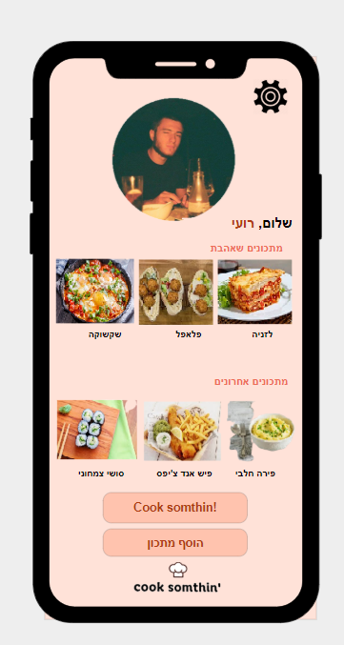

**הגדרות – רועי ג'**

* בעמוד זה יוכל המשתמש לשנות את הפרטים שהזין בעת ההרשמה.
* עמוד זה כולל את אותם שדות קלט (יחד עם ההגבלות) של עמוד ההרשמה.
* שדות הקלט ימולאו מראש באמצעות הנתונים ששמורים ב-DB (הנתונים שהתקבלו

מהשרת בעת פתיחת האפליקציה).

* על מנת לשנות את הסיסמא יהיה שדה הזנת סיסמא מקורית, הזנת סיסמא חדשה ואימות סיסמא. אם הסיסמא המקורית שתוזן תהיה שגויה, או שדה אימות הסיסמא יהיה שונה משדה הזנת סיסמא חדשה, תוצג הודעת שגיאה.
* בנוסף לכל אלה העמוד יכלול Header שיכלול:
* צד שמאל: כפתור תפריט.
* מרכז: שם האפליקציה מצורף עם הלוגו.
* את כפתור ההרשמה יחליף כפתור שמירה שישלח את הנתונים אל השרת.
* ■ בזמן השליחה יוצג דיאלוג עם ספינר טעינה, והודעת "טוען מידע...".
* ■ לאחר שליחה מוצלחת, תוצג הודעה מתאימה למשתמש על כך שהפרטים

שונו בהצלחה. כמו כן, השרת יחזיר את המידע העדכני של המשתמש. יש

לעדכן את המידע השמור לוקאלית עם המידע שהתקבל.

* ■ בכישלון תוצג הודעת השגיאה כפי שהתקבלה מהשרת. השדות יישארו כפי

שהמשתמש מילא אותם (ולא ישונו בחזרה לערכים השמורים), עבור ניסיון

חוזר.

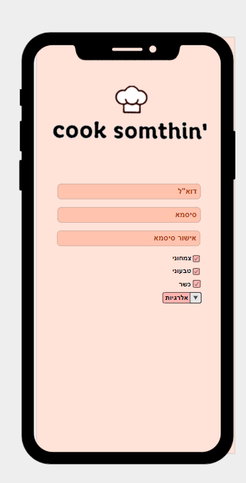

**חיפוש מתכון – רועי ג'**

* בעמוד זה המשתמש יוכל לחפש מתכון חדש, או להוסיף מתכון משלו.
* בראש העמוד יוצג לוגו העמוד ומצד ימין בראש העמוד יופיע גלגל שיניים המייצג כפתור שמוביל לעמוד הגדרות הפרופיל.

מצד שמאל בראש העמוד יוצג הכיתוב "שלום, {שם משתמש}" שם המשתמש שיוצג יישלף מ-DB לפי נתוני ההתחברות שמסד הנתונים קיבל.

* יהיה ניתן לפתוח תפריט משני (אשר יפתח בלחיצה על כפתור תפריט שימוקם בצד בעמוד) שמציג 3 אפשרויות:
* מתכונים אחרונים שנצפו.
* מתכונים שסומנו כאהובים.
* מתכונים שהמשתמש העלה.
* במרכז העמוד יופיע כפתור שמעוצב כלוגו של העמוד עם הכיתוב "cook sumthin'" אשר מפנה לעמוד של יצירת מתכון חדש.
* מתחת לכפתור הנ"ל, יהיה כפתור בשם "הוסף מתכון" אשר יפנה לעמוד הוספת מתכונים חדשים בצורה ידנית.

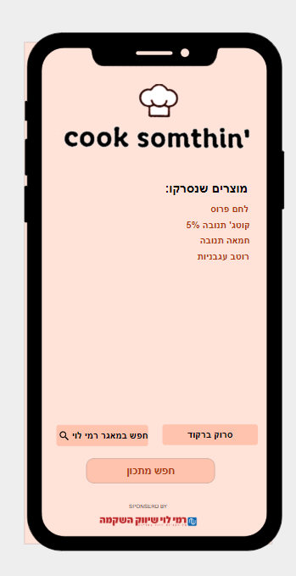

**תוצאות – רועי ת'**

בעמוד זה יוצגו כל התוצאות שנמצאו מתאימות על פי החיפוש מהדף הקודם.

העמוד כולל:

* שורה המציגה את מספר התוצאות שנמצאו מתאימות.
* מקום לכל מתכון המציג תמונה, שם המתכון, זמן הכנה, דירוג כוכבים וכמות מצרכים.

לאחר מכן תתבקש לבחור מתכון ולעבור לדף המתכון המפורט.

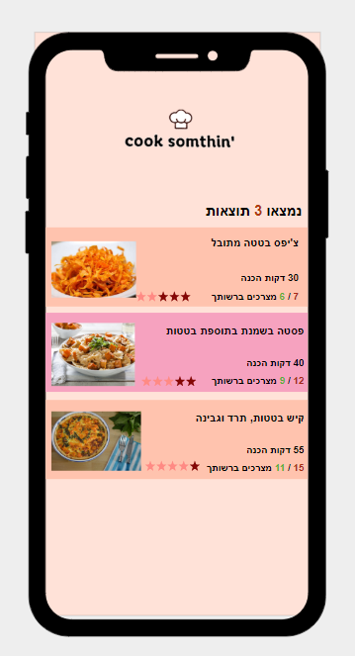

**מתכון – רועי ת'**

בעמוד זה יוצג המתכון עצמו לאחר שנבחר משלל התוצאות שהוצעו.

העמוד כולל:

* תמונה גדולה של המתכון להמחשה ויזואלית.
* סימון "אהבתי" על המתכון המעביר אותו למועדפים של המשתמש.
* המצרכים הדרושים להכנת המתכון, כאשר כל פריט אשר נמצא אצלך מסומן בוי ירוק, ואילו אם הוא לא נמצא, הוא מסומן באיקס אדום.
* רשימת הוראות ההכנה.
* דירוג המתכון מהמשתמשים הקודמים בצורת כוכבים.

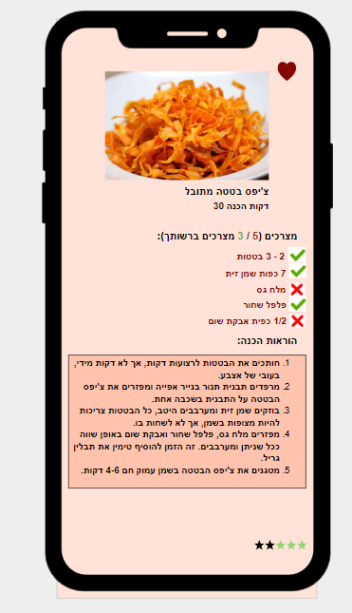

**העלאת מתכון – רועי ג'**

* בעמוד זה יוכל המשתמש להעלות מתכון חדש שהכין בעצמו, לאחר שהמתכון יועלה לאתר, ניתן יהיה למצוא אותו כאשר משתמש ירצה להכין מתכון חדש.
* המשתמש יהיה חייב למלא את שדות החובה הבאים שיופיעו במרכז העמוד:
* שם המתכון (שדה קלט מילולי).
* זמן הכנה (שדה קלט מספרי בלבד).
* מצרכים להכנה: יהיה ניתן להזין מצרכים בשתי אפשרויות:

סריקת ברקוד של מוצרים מהמקרר, או בחירת מוצרים מתוך בסיס הנתונים של המוצרים של רמי לוי (חייב להזין לפחות מוצר אחד).

* הוראות הכנה.
* העלאת תמונה של המתכון (בצד WEB התמונה תבחר מכונן C של המחשב ובצד Mobile האפליקציה תקושר לגלריה של מכשיר הפלאפון).
* לאחר מכן יופיע בתחתית העמוד כפתור "שלח".

■ בזמן השליחה יוצג דיאלוג עם ספינר טעינה, והודעת "טוען מידע...".

■ לאחר שליחה מוצלחת, תוצג הודעה מתאימה למשתמש על כך שהמתכון נשלח, ושתשובה על העלאת המתכון תוחזר בהתאם.

■ בכישלון תוצג הודעת השגיאה כפי שהתקבלה מהשרת. השדות יישארו כפי

* שהמשתמש מילא אותם עבור ניסיון חוזר.

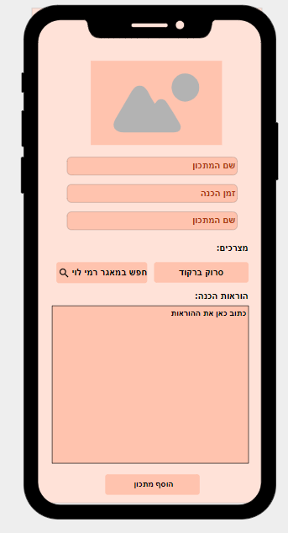

**פאנל ניהול – מערכת WEB**

* פאנל הניהול ישמש הן את חברי ההנהלה והן את משתמשי האפליקציה ולכן הוא יכיל בתוכו מנגנון מידע מנוהל הרשאות, כלומר מידע אשר מוצג או אשר ניתן לעריכה רק לבעלי הרשאה מתאימה.
* **הרשאות:**

○ למנהלי האתר­ יש גישה לכלל המידע במערכת, כלומר:

■ צפייה במשתמשים קיימים.

■ צפייה במתכונים שכל משתמש העלה.

■ בדיקה ואישור/סירוב למתכון שמשתמש העלה: כאשר משתמש מעלה מתכון, מנהל אתר רשאי לבדוק אם התמונה שהעלה מכילה תוכן הולם, והאם ההוראות להכנת המתכון מנוסחות בצורה הולמת וללא שגיאות כתיב.

○ למשתמשים רגילים­ יש הרשאות למידע שלהם בלבד, כלומר:

■ בחלק "הגדרות" ­ אפשרות עריכת המשתמש שלהם בלבד.

■ אין ביכולתם להציג רשימות כלליות ומידע על כלל המשתמשים (לדוגמה:

עמוד "הגדרות").

* המערכת תיבנה על בסיס התבנית ­ שמורכבת מתפריט צדדי ומהחלק הראשי. התפריט הצדדי יחולק לחלקים, בכל חלק יוגדרו מספר פעולות כמפורט להלן:

● מסך כניסה:

○ עמוד התחברות (בהתאם לתבנית).

○ עמוד הרשמה ­ מקביל לאפליקציה.

* ○ ניהול משתמשים

■ למנהלי האתר:

● הצגת כל המשתמשים

○ עמוד אשר יציג את כל משתמשי המערכת, לכל משתמש

נציג את כל הפרטים שלו.

○ כפתור אשר יקשר מתכונים שהועלו של משתמש מסוים.

● עריכת משתמש/יצירת משתמש חדש ­ עמוד בו ניתן לתת

הרשאות ניהול למשתמשים (הדלקת דגל "מנהל").

■ למשתמשים רגילים

● עמוד "הגדרות" ­ אשר יערוך את המשתמש שלהם.

